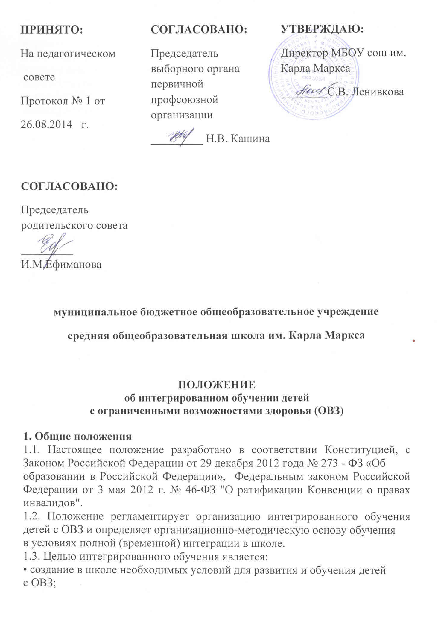
• использование возможностей образовательного процесса для повышения
адаптивного потенциала детей с нарушениями здоровья и развития;
• обеспечение необходимых условий социализации детей с ОВЗ в обществе
нормально развивающихся сверстников.
1.4. Интегрированное обучение предполагает:
• совместное инклюзивное обучение в условиях одного класса детей с
нормативным развитием, усваивающих общеобразовательную программу,
и детей с ОВЗ, обучающихся по общеобразовательным программам,
адаптированным к особенностям их развития;
• организацию индивидуально-дифференцированного обучения детей с
ОВЗ на дому по программам СКОУ, адаптированным к особенностям их
здоровья и развития;
• при необходимости создание на базе школы классов i групп > КРО для
обучения детей с различными нарушениями развития, обучающихся по
программам СКОУ.
1.5. Интегрированное обучение организуется в соответствии с рекомендациями
городской психолого-медико-педагогической комиссии, приказом
директора школы и на основании письменного заявления родителей (законных
представителей).
1.6. Создание необходимых условий для интегрированного обучения, осуществление контроля обеспечиваются администрацией школы в лице директора и заместителя директора по УВР.
1.7. При организации обучения детей, нуждающихся в длительном лечении,
детей-инвалидов на дому допускается сочетание различных форм получения
образования и форм обучения: индивидуальное обучение на дому,
дистанционное на дому, с использованием электронных образовательных
ресурсов и технологий, частично инклюзивное в общеобразовательных
классах в соответствии с действующим законодательством.
2. Содержание и организация совместного инклюзивного образовательного
процесса для детей с задержкой психического развития
VII вида
2.1. Образовательный процесс для детей с ЗПР VII вида осуществляется инклюзивно в условиях одного класса с детьми с нормативным развитием в
соответствии с учебным планом и программами общеобразовательной
школы, адаптированными к особым образовательным потребностям детей
с ЗПР.
2.2. Образовательный процесс детей с ЗПР в начальной школе осуществляется
по программам начальных классов VII вида (детей, у которых задержка
психического развития выявлена до поступления в школу, либо во время обучения в начальной школе).
2.3. Образовательный процесс детей с ЗПР VII вида в 5-9 классах строится с
учетом изменений в общеобразовательных программах в соответствии с
учебным планом школы (корректировка количества часов и отдельных
разделов общеобразовательных программ).
2.4. Образовательный процесс строится с учетом особенностей развития и
познавательных возможностей, потребностей всех обучающихся класса
на основе технологии дифференцированного обучения.
2.5. Для обучения детей с ЗПР VII вида используются УМК общеобразовательного учреждения с корректировкой форм подачи, объема материала и методов контроля.
2.6. Содержание коррекционно-развивающей помощи определяется индивидуальной программой психолого-педагогической помощи, разрабатываемой школьной ПМПк и проводятся во время индивидуальных занятий (за счет сокращения учебных часов по ряду предметов).
3. Порядок организации и содержания обучения детей
с ОВЗ УП и \ТП вида на дому.
3.1. Право индивидуального обучения на дому предоставляется о б у ч аю щимся
школы, нуждающимся в длительном лечении, детям VII, VIII вида
на основании заключения городской ПМПК, клинико-экспертной комиссии
(КЭК) государственного или муниципального учреждения здравоохранения,
заявления родителей (законных представителей), приказа
директора ОУ об организации индивидуального обучения на дому при
условии проживания в микрорайоне школы.
3.2. Отношения между школой и родителями, условия организации образовательного процесса обучающихся индивидуально на дому оформляются
договором, регламентируются Уставом и данным локальным актом
школы.
3.3. Организация обучения на дому проводится по индивидуальному учебному
плану, адаптированным образовательным программам, индивидуальным
образовательному маршруту, которые являются приложением к договору.
3.4. Обучение на дому проводится в соответствии с расписанием, согласованным с родителями (законными представителями) обучающихся, с
учетом самочувствия и индивидуальных особенностей ребенка, утвержденным
приказом по школе.
3.5. Учебная нагрузка определяется в соответствии с федеральными государственными образовательными стандартами и федеральными государственными требованиями, санитарно-эпидемиологическими требованиями к условиям и организации обучения.
3.6. Индивидуальный учебный план разрабатывается на основе примерного
учебного плана с учетом индивидуальных особенностей ребенка, медицинских
рекомендаций, согласовывается с родителями (законными представителями) обучающегося на дому и утверждается приказом директора
школы.
3.7. Для организации индивидуального обучения на дому заместитель директора
школы разрабатывает индивидуальный учебный план для каждого ученика, анализирует скорректированную учебную программу, совместно с учителями осуществляет подбор УМК, определяет минимум контрольных работ, сроки проведения промежуточной аттестации, составляет расписание учебных занятий.
3.8. Ведется журнал учета проведенных занятий для каждого обучающегося
на дому, в котором указываются дата занятия, тема и содержание пройденного
материала, количество проведенных часов, домашнее задание и
отметки.
3.9. Освоение образовательной программы, в том числе ее части или всего
объема учебного предмета, курса, дисциплины (модуля), сопровождается
промежуточной аттестацией обучающихся, проводимой в формах,
определенных учебным планом.
3.10.Общие сведения об обучающемся на дому, данные о текущей успевае-
мости, результатах промежуточной аттестации вносятся в классный
журнал соответствующего класса.
3.11.При организации обучения на дому школа по договору:
- предоставляет обучающимся на время обучения бесплатно учебники и
учебные пособия, допущенные к использованию при реализации общеобразовательных программ, а также учебно-методическую, справочную
литературу;
- обеспечивает специалистами из числа педагогических работников, оказывает
методическую и консультативную помощь, необходимую для освоения
общеобразовательных программ;
- оказывает психолого-педагогическую поддержку обучающимся.
3.12. По завершении обучающимися на дому освоения имеющих государственную аккредитацию основных образовательных программ основного общего образования проводится государственная итоговая аттестация в порядке, формах и сроки в соответствии с действующим законодательством.
3.13. Решение о переводе детей в следующий класс принимает Педагогический
совет школы на основании анализа выполнения адаптированных
образовательных программ. Ребенок, не освоивший программу по одному
предмету, переводится в следующий класс условно и ликвидирует
академическую задолженность в течение следующего учебного года.
Дети, имеющие академическую задолженность по двум и более предметам,
остаются на повторное обучение.
3.14. Государственная итоговая аттестация выпускников 9 классов, обучающихся на дому, проводится в соответствии с Положением об аттестации.
Для детей VII вида аттестация может проводиться в форме ГИА, в традиционной форме, а также на основании заявления родителей в щадящем
режиме на дому. Государственная аттестация, проводимая в щадящем
режиме на дому, осуществляется в присутствии заместителя директора
школы.
3.15. Обучающимся, успешно прошедшим государственную итоговую аттестацию, школа выдает документы об образовании. Обучающимся с ограниченными возможностями здоровья (с различными формами умственной
отсталости), не имеющим основного общего и среднего общего
образования и обучавшимся по адаптированным основным общеобразовательным программам, образовательная организация в связи с завершением обучения выдает свидетельства об обучении. Обучающимся, не
прошедшим итоговую аттестацию, выдается справка об обучении в
школе установленного образца.
3.16.К повторной аттестации допускаются дети, получившие на государственной итоговой аттестации одну (9 класс) неудовлетворительную отметку.
3.17. При невозможности организовать обучения на дому силами своего педагогического коллектива, администрация школы имеет право привлечь
педагогических работников из других учебных учреждений.

